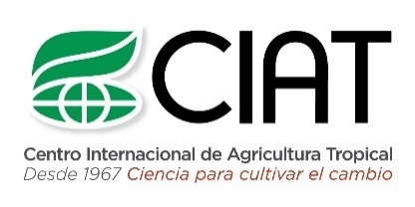

Informe evento de socialización
Guía Metodológica para la certificación de emisiones reducidas por la implementación de proyectos de mejora operativa en el sector de hidrocarburos
Bogotá, 19 de noviembre de 2019

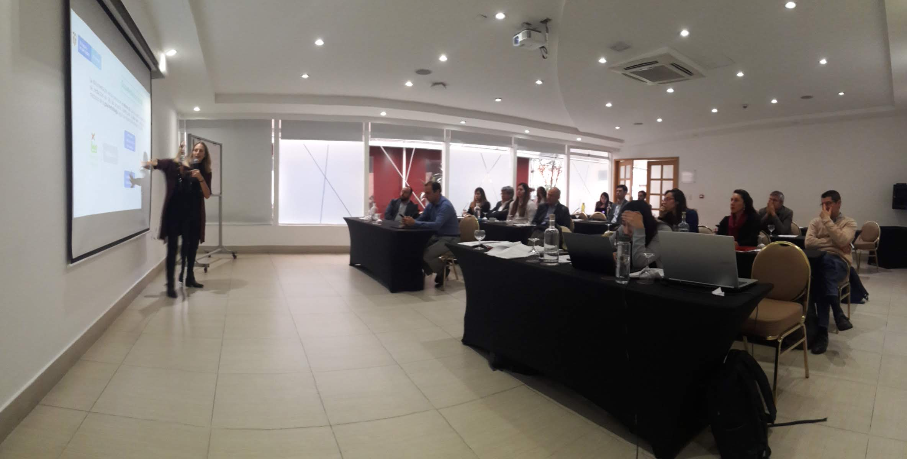

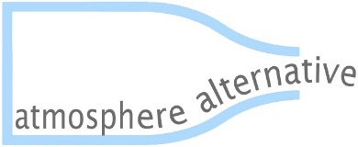

Informe evento de socialización: Guía Metodológica para la certificación de emisiones reducidas por la implementación de proyectos de mejora operativa en el sector de hidrocarburos

Fecha: 26 de noviembre de 2018
Versión: 0

CONTROL DE INFORMES
TÍTULO | VERSIÓN | FECHA | RESPONSABLES
Informe evento de socialización: Guía Metodológica para la certificación de emisiones reducidas por la implementación de proyectos de mejora operativa en el sector de hidrocarburos | 0 | 26/11/18 | Jessica Wade-Murphy de Jiménez  Myriam Paola Aponte

Tabla de Contenidos
1. Antecedentes 3
2. Guía metodológica 3
3. Taller y consulta pública 4
4. Evento de socialización 5
4.1. Objetivos del evento 5
4.2. Desarrollo 5
4.3. Preguntas y respuestas 6
5. Conclusiones 7
6. Anexos 7
6.1. Anexo 1: Agenda 7
6.2. Anexo 2: Registro de Asistentes – Evento de socialización 19 de noviembre de 2019 10

Antecedentes
En agosto de 2018, el Ministerio de Minas y Energía (MinEnergía) adoptó el Plan Integral de Gestión de Cambio Climático del Sector Minero Energético (PIGCCme) por medio de la Resolución 40807.
Según la Ley 1931 de 2018 estos planes “son los instrumentos a través de los cuales cada ministerio identifica, evalúa y orienta la incorporación de medidas de mitigación de gases efecto invernadero y adaptación al cambio climático en las políticas y regulaciones del respectivo sector”. Para ello, MinEnergía suscribió un convenio con el Centro Internacional de Agricultura Tropical (CIAT), con el objetivo de aunar esfuerzos técnicos y financieros para lograr la meta de reducir la emisión de 11,2 millones de toneladas de CO₂ para el año 2030.
En este contexto, CIAT, a través de un consultor especializado en el desarrollo de documentos y guías para el establecimiento de líneas base y monitoreo de reducción de emisiones de Gases de Efecto Invernadero (GEI), ha desarrollado una metodología específica para el sector de hidrocarburos en Colombia, para la formulación y monitoreo de proyectos de reducción de emisiones fugitivas en upstream, midstream y downstream, en concordancia con lo planteado en el PIGCCME.

Guía metodológica
La guía metodológica propuesta busca que las acciones dirigidas e implementadas por la industria para la reducción de emisiones fugitivas de GEI, puedan ser reconocidas y cuantificadas de manera completa, consistente, transparente, precisa y conservadora, estableciendo reglas de elegibilidad, líneas base, métodos para calcular emisiones reducidas, así como prácticas de monitoreo del desempeño de los proyectos y procedimientos para el reporte de la información en las etapas de validación, registro y verificación periódica.
De igual forma permite a las emisiones reducidas por estos proyectos, poder participar en el mercado colombiano de carbono, gracias a que se desarrolló cumpliendo con los lineamientos descritos en la normativa vigente.
En la metodología se abordan tres tipos de proyectos, para los cuáles se definen reglas de adicionalidad, se establecen líneas base, opciones de cálculo para la estimación y planes de monitoreo:
- Reducción de Emisiones de GEI para la Recuperación de Gas Asociado de Producción para Aprovechamiento
- Reducción de Emisiones de GEI para la reducción de fugas de GEI en sistemas, equipos y componentes a través de programas avanzados de detección y corrección de fugas
- Reducción de Emisiones de GEI para las Medidas de Eficacia de Quema en la Operación y Diseño de Teas que Garanticen la Destrucción Total de las Fracciones de Metano Existentes en las Corrientes de Gas

Taller y consulta pública
Desde el inicio del desarrollo de la metodología se trabajó muy de la mano con diversas empresas del sector, con el fin de considerar las experiencias con las que el sector ya cuenta en materia de proyectos de reducción de emisiones fugitivas.
Para ello, el equipo consultor se apoyó en la Asociación Colombia del Petróleo (ACP). A través de ellos se organizó un taller el 18 de octubre de 2019 “Metodología para la Reducción de Emisiones Fugitivas en el sector hidrocarburos en el marco de la reglamentación nacional vigente”. En dicho taller se presentó una versión preliminar de la metodología en el marco del PIGCCME, se profundizó en la identificación, formulación y seguimiento a los proyectos de mitigación como los que se busca sean desarrollados bajo la metodología, se desarrollaron capacidades en el uso y aplicación de la metodología y de igual forma se identificaron oportunidades de mejora.
Este taller contó con la presencia de las siguientes empresas del sector: Equión, Mansarovar, CEPSA, Ecopetrol, OXY y Canacol.
Con los insumos recibidos durante el taller, se desarrolló una nueva versión de la metodología, que fue sometida a consulta pública entre el 7 y el 15 de noviembre de 2019 en el siguiente enlace: https://www.minenergia.gov.co/en/foros?idForo=24150951&idLbl=Listado+de+Foros+de+Noviembre+De+2019 . Aun fuera de los plazos, se recibieron comentarios hasta el 18 de noviembre de 2019.
En esta consulta se recibieron comentarios de parte de personas naturales, empresas del sector hidrocarburos como Equión, Ecopetrol, Ocensa y Canacol, así como la universidad ECCI, XM y el certificador nacional Cercarbono.
De nuevo, se atendieron los comentarios pertinentes recibidos a través de la consulta pública y se incorporaron en una nueva versión de la metodología, que fue presentada durante el evento de socialización.

Evento de socialización

Objetivos del evento
El evento estuvo a cargo de las empresas contratadas para la consultoría, Atmosphere Alternative y CAIA Ingeniería y se desarrolló el día 19 de noviembre de 2019 en la mañana en el Hotel Tequendama en Bogotá. El evento estaba dirigido al público en general, pero enfocado en las empresas del sector hidrocarburos, quienes serán los encargados de desarrollar proyectos de mitigación y aplicar la metodología para certificar dichas reducciones.
Los objetivos del evento fueron:
- Contextualizar a los asistentes en el marco del impuesto nacional al carbono, su mecanismo de no causación y el crecimiento del mercado colombiano de bonos de carbono.
- Explicar de forma breve los aspectos generales de la metodología.
- Compartir casos de éxito de proyectos de mitigación, desarrollados por una empresa del sector, con un tipo de proyecto elegible dentro de la metodología desarrollada, que ya cuenta con reducciones verificados, bajo otra metodología internacional.
- Exponer a profundidad las especificidades de cada tipo de proyecto contemplado en la metodología.
- Compartir casos de éxito de proyectos de mitigación, desarrollados por una empresa del sector, con un tipo de proyecto elegible dentro de la metodología desarrollada, que ya cuenta con reducciones verificados bajo otra metodología internacional.
- Profundizar en el proceso que se debe llevar a cabo para obtener la certificación de las reducciones de emisiones logradas por un proyecto de mitigación.
- Comunicar los aspectos normativos que se encuentran en formulación por parte los entes regulatorios.

Desarrollo
En los anexos se encuentra la agenda final del evento propuesta para ese día.
A lo largo de las presentaciones de cada una de las secciones se fue dando respuesta a las inquietudes y aportes presentados por los asistentes.
Cuando se llegó a la parte de la descripción detallada del uso de la metodología bajo los diferentes tipos de proyecto, se optó por discutir en un solo grupo los tres tipos de proyecto, debido al interés general en los métodos para cuantificar reducción de emisiones de fugas físicas.
Se repartieron copias impresas de ejemplos de proyectos hipotéticos. De esta forma, se les pidió a los participantes que respondieran a algunas preguntas planteadas por los moderadores, con el fin de direccionar el uso de la información provista, de acuerdo con los criterios y cálculos de la metodología.
En la última sección del evento se presentaron las actividades que están llevando a cabo desde la Dirección de Hidrocarburos del MinEnergía. Actualmente se encuentran en el levantamiento de la línea base, para definir el reglamento técnico de quemas y venteos en upstream. En este sentido, se extendió la invitación al sector para que inicie prontamente con las acciones de reducción de emisiones fugitivas mientras se trata de iniciativas voluntarias que cuentan con incentivos de bonos de carbono, antes de que entre en vigor la regulación, en la que dichas iniciativas serán de carácter obligatorio y no contarán con ningún tipo de beneficio.

Preguntas y respuestas
A continuación, se presentan algunas de las preguntas e inquietudes que surgieron durante el evento y la respuesta que se dio.
- Si se cuenta con normatividad técnica aplicable a otros países en materia de control de fugas, el uso de esta metodología para emitir bonos por cumplir con dicha normativa consistiría en premiar una mala práctica del sector.
- Actualmente, el país no cuenta con normativa para el control de fugas, en ese sentido, toda iniciativa encaminada a reducir las fugas se considera una actividad voluntaria.
La metodología no busca premiar las malas prácticas, sino el cambio y la adopción de las mejores prácticas disponibles.
- En caso de que durante el periodo de acreditación se presente una falla mecánica, para un proyecto de reducción de fugas, significaría un riesgo para el desarrollador del proyecto. Se sugiere implementar algún tipo de verificación del estado del componente una vez se corrija esa falla.
- Se decide incorporar un requisito adicional a la metodología para garantizar la corrección de la fuga a lo largo del periodo de acreditación
- De parte del Ministerio de Ambiente y Desarrollo Sostenible se aclara que no saldrá una nueva resolución una vez entre en operación el RENARE.
- ¿Con esta metodología se pueden desarrollar por separado los procesos de validación y verificación?
- Si
- ¿Cómo se comprueba la regla específica 1 de los proyectos de reducción de fugas, en la que se debe demostrar que durante los 3 años antes de la implementación del proyecto no existía un programa avanzado de corrección y detección de fugas?
- Demostrando que no hay asignación de recursos, así como la ausencia de registros de las rutinas y planes de mantenimiento.
- ¿Qué pasa con los permisos de emisiones otorgados por la Agencia Nacional de Licencias Ambientales (ANLA)? ¿Esos requerimientos normativos impedirían la adicionalidad del proyecto?
- Dichos permisos corresponden a emisiones diferentes a las de GEI. Por otro lado, MinEnergía cuenta con reglamentación de mantenimientos, que tampoco aborda directamente las emisiones fugitivas de GEI. En cuanto a los nuevos licenciamientos, se están exigiendo monitoreo de emisiones fugitivas, sin embargo, lo que permite acceder al beneficio de bonos de carbono es la corrección de dichas fugas.
- ¿En la sección de adicionalidad de la metodología, cómo se definió que 16% era el tope para determinar si se trata o no de una práctica común en el sector? ¿Cómo se demuestra que la difusión de la práctica es inferior al 16%?
- El valor se seleccionó de estudios de penetración de inovación. Se puede demostrar basado en información publicada en estudios sectoriales publicados por entidades reconocidas como la ACP, la Unidad de Planeación Minero-energética (UPME) o el Instituto Colombiano del Petróleo (ICP).
- ¿Cuál es la razón de excluir el CO₂ en los proyectos de reducción de fugas?
- Se asume que sea a través de la fuga o de otro medio, el CO₂ va a llegar a la atmósfera. En caso de que se recupere ese gas y se inyecte para evitar la emisión del gas a la atmósfera, el proyecto sería considerado dentro de la categoría de proyectos 1.
- ¿Cómo se calcula la incertidumbre de la medición de la tasa de flujo de las fugas?
- Se determina a partir de los equipos de medición empleados y las características de las campañas de medición. Actualmente hay una oferta internacional de consultores con equipos especializados en esta cuantificación.
- ¿Cuándo se publica la herramienta de cálculo?
- Se publica con la versión final de la metodología.
- ¿Quién se encarga de verificar la metodología?
- El certificador que decida acoger la metodología.

Conclusiones
Se percibió una actitud positiva y entusiasta del sector, que quiere aprovechar la oportunidad que se abre gracias a esta metodología, para superar las barreras existentes en la implementación de mejores prácticas que reduzcan las emisiones fugitivas. Sin embargo, se generó incertidumbre en torno al avance en materia regulatoria y los tiempos durante los cuáles será posible acceder a los beneficios de los bonos de carbono, como acciones voluntarias de mitigación.
De igual forma, el sector ha sido muy activo en el desarrollo de la metodología, lo que ha permitido desarrollar un documento riguroso, simple y ajustado al contexto del sector de hidrocarburos colombiano.
Se incorporaron algunos ajustes a la versión final de la metodología, en razón a los comentarios e inquietudes recolectados durante el evento de socialización.

Anexos

Anexo 1: Agenda - Evento de socialización 19 de noviembre de 2019
Fecha: martes, 19 de noviembre de 2019
Lugar: Hotel Tequendama, Cra.10 # 26–21, Salón golfistas 2

Horario |  |  | Sección | Responsable
8:00 | - | 8:30 | Apertura y registro
8:30 | - | 8:50 | Bienvenida  Palabras del Ministerio de Minas y Energía y del Centro Internacional de Agricultura Tropical (CIAT) | Ministerio de Minas y Energía  Centro Internacional de Agricultura Forestal
8:50 | - | 9:10 | Contexto Nacional del Impuesto al Carbono  Descripción del contexto del impuesto nacional al carbono y el mercado de bonos de carbono | Alexander Valencia - CAIA Ingeniería
9:10 | - | 9:30 | Presentación de la guía de cuantificación y reporte de proyectos de mitigación  Breve descripción de la "Guía metodológica para la certificación de emisiones reducidas por la implementación de proyectos de mejora operativa en el sector de hidrocarburos” | Jessica Wade Murphy - Atmosphere Alternative
9:30 | - | 10:00 | Casos de éxito  Socialización de casos de éxito de proyectos de mitigación desarrollados en el sector de hidrocarburos en Colombia | Recuperación de gas asociado para aprovechamiento, Ecopetrol  Reducción de fugas físicas de GEI, Canacol Energy
10:00 | - | 10:20 | Refrigerio
10:20 | - | 11:50 | Taller sobre la metodología y herramienta  Taller para la explicación de la metodología y la herramienta de cálculo
 |  |  | - Reducción de fugas físicas de GEI en sistemas, componentes o equipos | Jessica Wade Murphy - Atmosphere Alternative  Alexander Valencia - CAIA Ingeniería
 |  |  | - Medidas de eficacia de quema en tea
 |  |  | - Recuperación de gas asociado para aprovechamiento
11:50 | - | 12:10 | Proceso de certificación de reducción de emisiones  Explicación del proceso detallado de certificación de las reducciones logradas por proyectos de mitigación | Jessica Wade Murphy - Atmosphere Alternative
12:10 | - | 12:30 | Perspectivas regulatorias del sector  Presentación de los siguientes pasos que se están adelantando en la regulación del sector de petróleo y gas | Ministerio de Minas y Energía  Agencia Nacional de Hidrocarburos
12:30 | - | 12:45 | Cierre del taller | Ministerio de Minas y Energía  CAIA Ingeniería  Atmosphere Alternative
12:45 |  |  | Almuerzo

Anexo 2: Registro de Asistentes – Evento de socialización 19 de noviembre de 2019
